- 实验目的：复习C语言，理解C语言程序的内存结构，包括代码段、数据段的存储内容，特别是栈帧的结构。另外，还有指针的原理和用法。

2. 实验目标：自己设计并编写实验程序，至少要能够实现以下功能：
1. 本程序中，全局变量和局部变量的地址显示，常量、函数的地址显示。
2. 一个函数栈帧结构的显示。
3. 两级指针的工作原理。

自己的扩展目标： 可供参考的内容：
（1）编译生成一个动态连接库，调用其中的函数，展示不同程序调用同一个函数时的地址。
（2）利用调试程序gdb，查看各变量地址

3. 实验原理：
利用C语言中指针的各种灵活特性完成实验。

4. 实验方案：
(1). 输出变量、常量地址较为简单，直接使用&取地址后以%p形式输出即可。输出函数地址有一定难度。函数开始地址与输出变量地址做法一致。由于我用的是64位机器，根据栈帧相关知识，函数返回的地址存在 0x8(%rbp)的位置，因此使用C语言内嵌汇编语句取出其中的值。 ps. 32位机器为0x4(%ebp)，64位为0x8(%rbp)
(2). 由1中获得的函数开始地址与返回地址，获取它们之间的值，即为栈帧内容。
(3).两级指针的第一级为普通指针，第二级为指向指针的指针。

5. 实验结论：
运行截图如下。代码见下一页，也可在我的github上查看：
https://github.com/modricwang/BUAASoft-OS-Labs
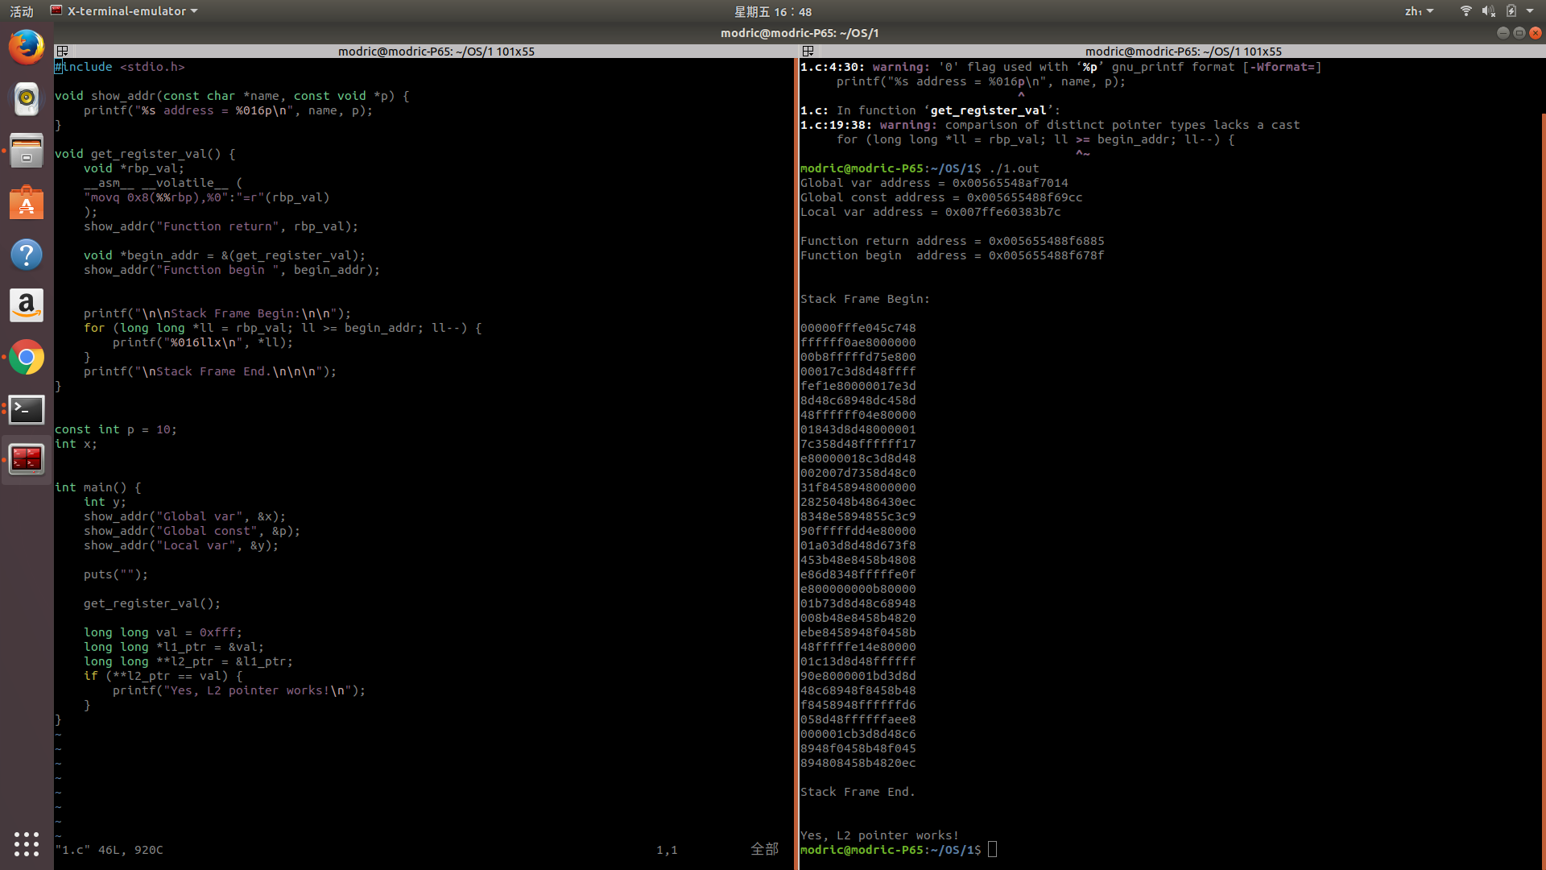
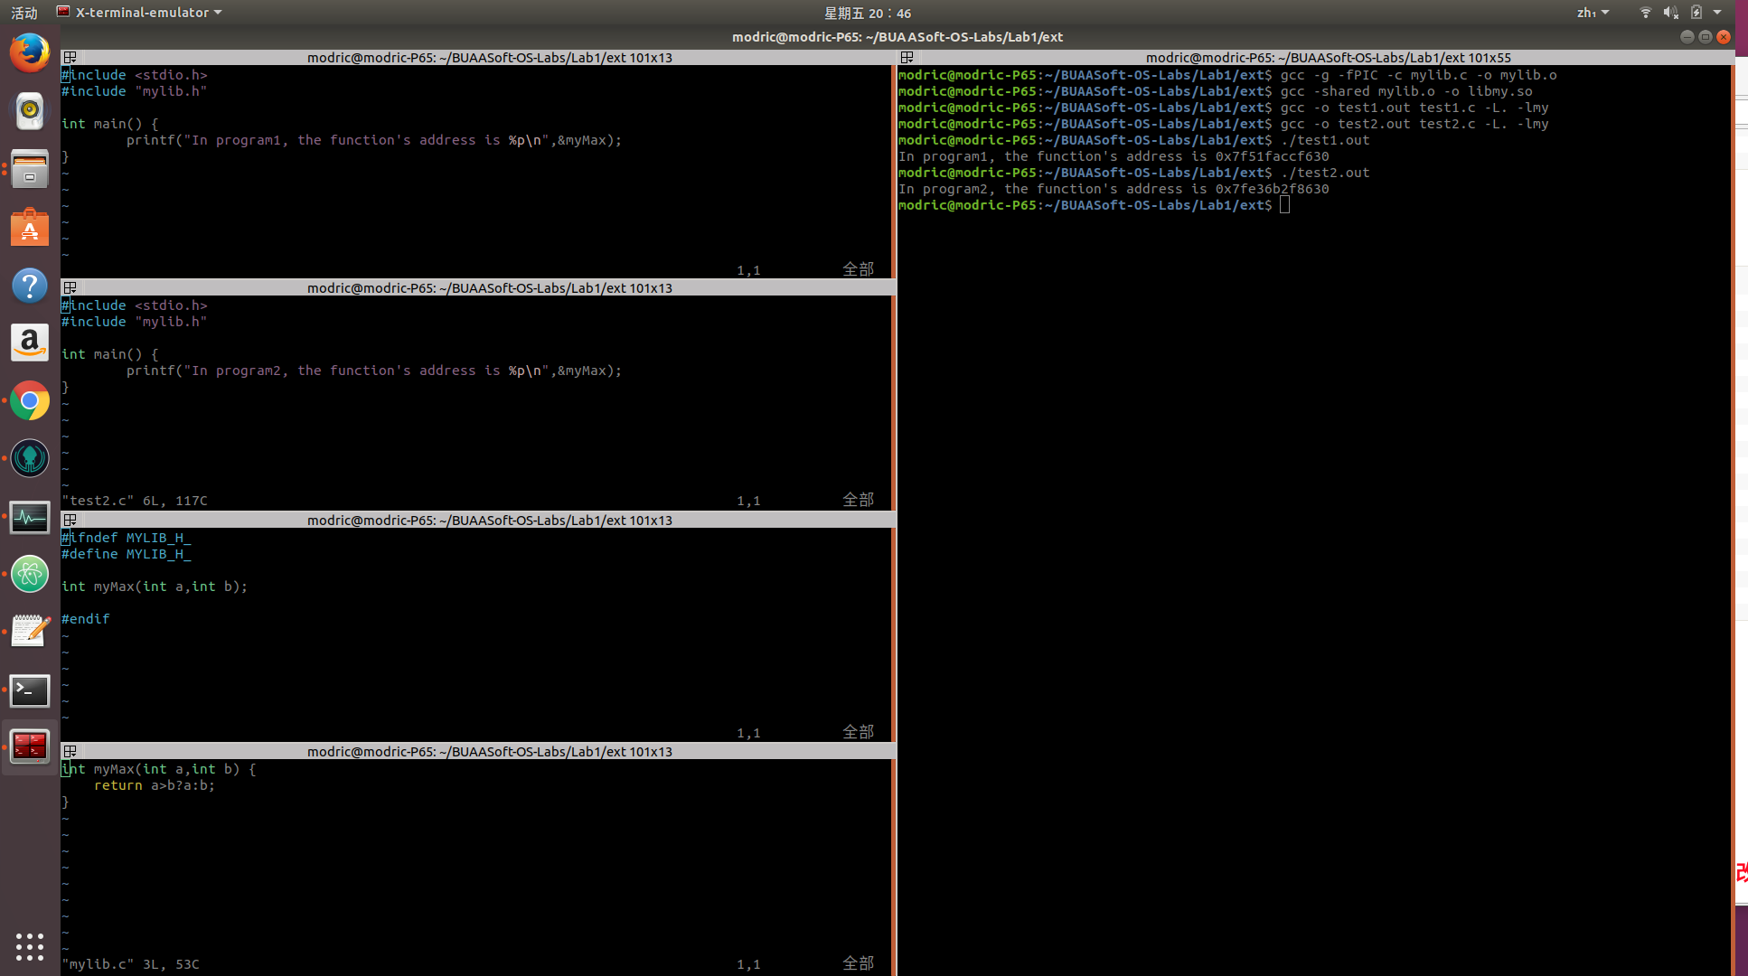
图片请放大后查看，如果由于压缩导致图片不清晰，也请移步至上述github地址查看，带来的不便敬请谅解！

